《出国旅游那些事》课程课时教案
旅行中的购物---成交付款 |  |  |  | 学时 | 2
授课  班级 | 选课学生 | 上课  时间 | 2019-2020学年度第1学期，第 1周至第16周 | 上课  地点 | 地滋楼C214  地滋楼C226  地滋楼C238
教学  目标 | 知识目标:  ①了解国外成交付款的常识知识和注意事项  ②了解国外成交付款的几种方式  ③掌握国外成交付款时常用的英语表达  能力目标:  ①国外消费选择合理的支付方式  ②使用常用英语表达解决成交付款时遇到的问题  素质目标:  ①树立文化包容意识  ②合理消费，文明购物
学习  任务 | ①国外现金支付、刷卡支付和移动支付各自的优缺点  ②国外消费选择合适划算的支付方式付款  ③学习识记国外选购商品时常用的英语表达
重难点 | ①成交付款时常用的英语表达  ②综合运用所学的常识知识和常用语言表达
教学  方法 | 讲授法、讨论法、视听教学法、情景教学法
单元教学资源
视频：境外刷卡怎么省钱、
海外购物哪种支付方式划算、
双标卡境外消费风险高、
用支付宝实时汇率外币付款、
成交付款情景剧
课件：自制PPT

Paying成交付款
同学，你好！
出国旅行，除了观赏大美景色，感受异域文化，领略风土人情，还有一件让人念念不忘的事情，那就是购物。经过货比三家，精挑细选，决定好要购买的商品后，就要成交付款了。
我们都知道，在国外消费时，使用现金需要先进行现金兑换，然后进行付款，这样带来一定的不便，而刷卡消费非常方便快捷。
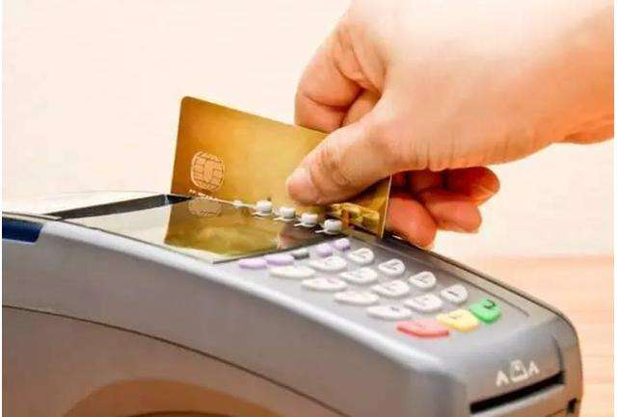
那么，在国外付款，到底该如何刷卡呢，如何刷卡能享受更多的优惠和更高的安全保障呢。让我们来看一段视频。
（插入视频：6.1.3-1成交付款《生活提示》20170713境外刷卡怎么最省钱）
通过视频，我们了解了如何在国外刷卡付款。随着互联网的发展，科技的进步，智能手机的普及，移动支付发展迅速，
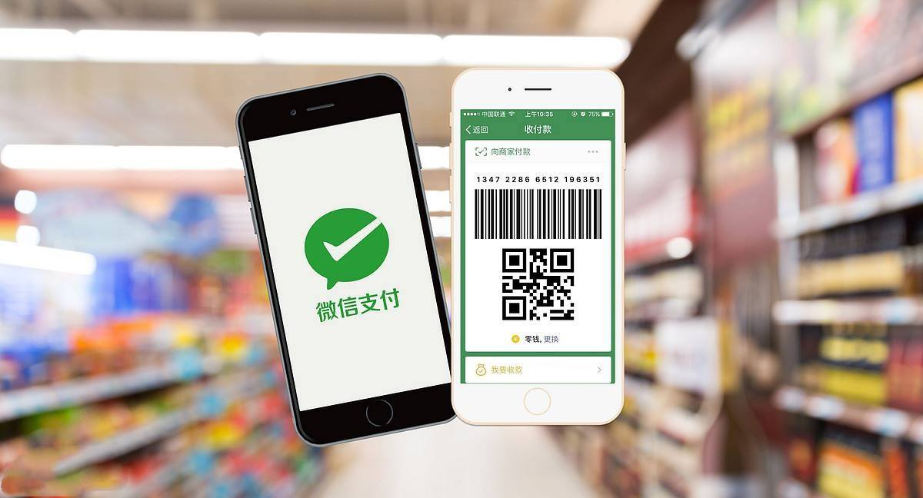
短短几年内，移动支付在中国人的生活中变得随处可见。那么，在国外消费，和刷卡付款相比，移动支付的情况如何呢，让我们再来看一段视频。
（插入视频： 消费者必看！海外购物 哪个支付方式最划算？ 超清(720P) ）
看完之后，是不是有点恍然大悟！睿智的你，在国外消费付款时，知道该怎么选择了吧！
除了以上这些相关知识，在刷卡付款时，以下三点希望你要注意。首先，为了安全，减少磁条信用卡被不法分子克隆的风险
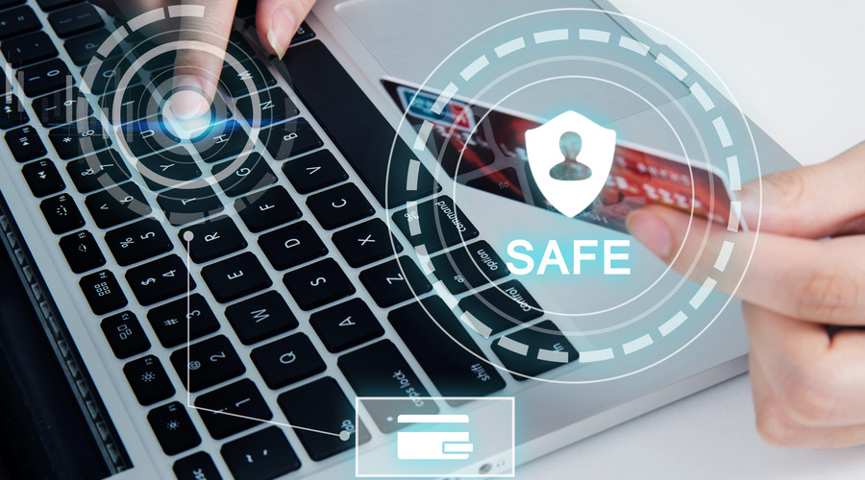
，刷卡支付时，尽可能使用芯片卡。其次，使用可以自主调节额度的信用卡专门用做线上支付，
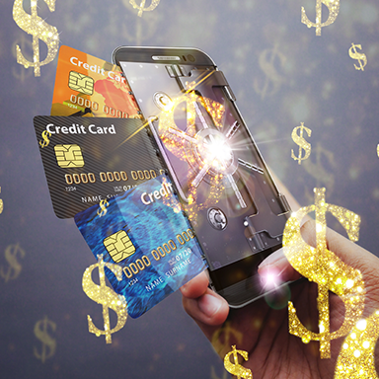
完成支付后重新降低额度，防止被盗刷后的损失。最后，带上不同的信用卡，巧用优惠打折服务。
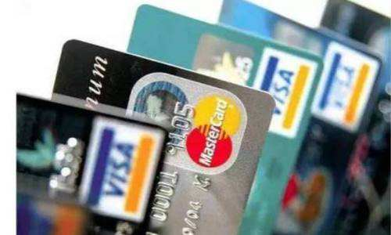
银联、VISA，万事达等这些信用卡组织，为争取和鼓励消费者使用自己的卡，纷纷联合各地的商家和银行举办各种各样的优惠打折服务。所以，不妨先到银联，VISA或者银行的网站上看看他们在海外的一些推广
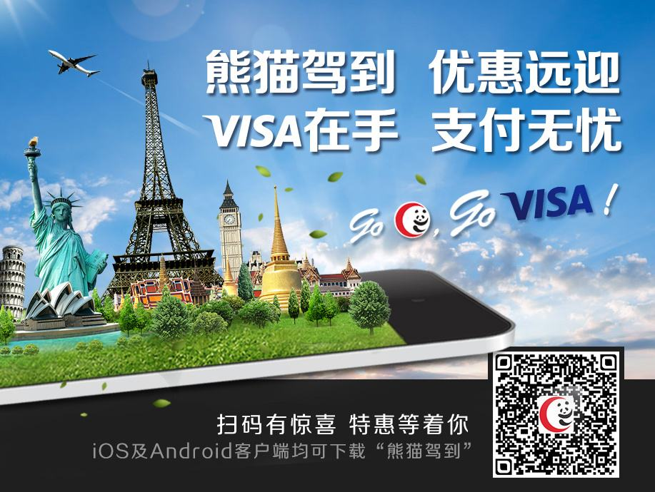
，同样购物，让自己多一点实惠何乐而不为呢！
了解了国外付款的相关知识后，接下来，让我们跟随Sarah的脚步，一起看看她在国外购物如何付款的。
（插入学生情景剧 (50成交付款 外教+女生视频) ）
看完视频，一起来学习成交付款时常用的语言表达。
- 首先，我们来学习“付款”的英语表达：
pay/peɪ/ 作n.，有“工资，薪水；付款”的意思。
作v.， 表示“支付，付；付款”；其宾语通常是人或钱，或以这两者为双宾语，
来看例句：
I paid him.（我向他付了款。）
I paid 100 dollars.（我付了100美元。）
I paid him 100 dollars. = I paid 100 dollars to him.（我向他付了100美元。）
- Sarah选定商品后，向店员问道；Where is the cashier’s counter?（收银台在哪里？）
句中cashier/kæ'ʃɪə(r)/ 是n.收银员，出纳员的意思；cashier’s counter 表示“收银台”，“收银台、付款处”还可以用：cashier’s或者 cash desk来表示。
3）Sarah来到收银台前，收银员对她说：That comes to $240, including VAT.（含税一共240美元。）
句中VAT是 Value Added Tax的简称，是“增值税，附加税”的意思。
如果结账时工作人员没有说是否含税，你可以用下面的句子主动进行询问：
Does that include tax?（包括税金了吗？）
Is that before or after tax?（这是税前还是税后？）
4）收银员问Sarah支付方式时，说：Will you be paying in cash or by credit card?（您是用现金支付还是信用卡？）
如果用现金支付，可以说：I will use the cash.我用现金支付。
I will pay in cash.我付现金。
或者Pay cash.付现金。
如果用支票付款，可以说：May I write a check for this?我可以用支票付款吗？
如果用信用卡付款，可以说：Pay by credit card.信用卡支付。
或者 I’ll pay with my credit card. 我用信用卡结账。
在用信用卡结账付款时，如果信用卡不能用，可能会用到下面类似的表达：
Does it say why?（系统显示什么原因了吗？）
Never mind. I will pay by cash．（没关系，我付现金。）
Try this one.（试一试这张。）
顺便说一下：在国外，有些商店或超市，为了增快结账速度，会开设现金支付通道Cash Only Lane
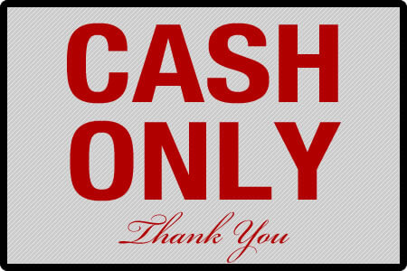
或者受理少于五件商品的快速购物通道Express Lane
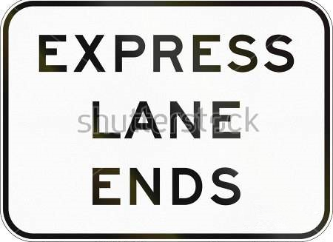
, 所以在排队结账前要看清标识。
5）结账后，收银员问Sarah，说：Would you like them gift-wrapped? It’s free of charge.
句中gift-wrap 是v. “将 ... 包装成礼品，作礼品包装”的意思。
free of charge 是“免费，不收费”的意思。
整句话的意思是：您想把这些进行礼品包装吗？这是免费的。
如果结账后，收银员没有提及包装的事，可以用以下类似的句子主动进行询问：
May I have a bag?（我可以要一个袋子吗？）
Will you wrap it as a gift?（您能把它作为礼物包起来吗？）
Could you wrap each separately?（您能分开包装吗？）
Are the bags chargeable?（袋子要付钱吗？）
chargeable /'tʃɑ:dʒəbl/ 是a. 表示“应付费的”。
6）收银员给Sarah收据时，说：Here is your receipt.（这是给您的收据。）
如果结账时收银员没有给收据，可以用下面类似的句子索要收据或发票：
Could I have a receipt please?（请给我一张收据。）
May I have a copy of the invoice?（可以给我一张发票吗？）
7）Sarah看过收据后，说：I think you have overcharged me.（我觉得您多收钱了。）
句中overcharge/əʊvə'tʃɑ:dʒ/是 v.“对……要价（或收费）过高”的意思。
这是结账付款后，顾客对账单有疑问时用到的句子，除此之外，还可以这样说：I think the final account is wrong.（我想总价可能算错了。）
好了，国外结账付款时常用的英语表达，就讲到这里了。
学习了这些语言表达，了解了相关知识后，在国外结账付款时，你不会发愁了吧！
本次课就到这里了，see you!

